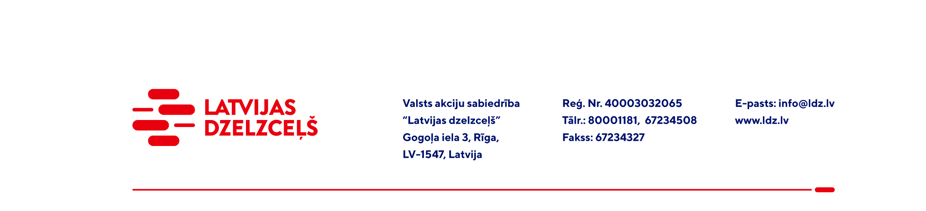

Rīgā, Datums skatāms laika zīmogā

UZAICINĀJUMS PIEDĀVĀJUMA IESNIEGŠANAI TIRGUS IZPĒTEI

VAS „Latvijas dzelzceļš” Elektrotehniskā pārvalde veic tirgus izpēti: “Impregnēto koka brusu piegāde” (turpmāk – tirgus izpēte).
Tirgus izpētes priekšmets un apjoms: saskaņā ar specifikāciju (1.pielikums) un tehnisko raksturojumu un kvalitātes aprakstu (2.pielikums), turpmāk - prece.
Preces piegādes adrese un vieta: saskaņā ar specifikāciju.
Preces piegādes termiņš: saskaņā ar pretendenta piedāvājumu.
Samaksas nosacījumi: apmaksa tiek veikta 30 kalendāro dienu laikā no preces pieņemšanas dokumenta parakstīšanas dienas.
Garantijas termiņš: maksimāli iespējamais, bet ne mazāk kā 2 (divi) gadi.
Piedāvājuma cenā (3.pielikums) jābūt iekļautām absolūti visām izmaksām, kas saistītas ar preces piegādi, t.sk., preces cena, preces iekraušanas, transportēšanas līdz noradītajai preces piegādes vietai un pārkraušanas izmaksas, personāla un administratīvās izmaksas, muitas, dabas resursu, sociālais u.c. nodokļi (izņemot PVN) saskaņā ar Latvijas Republikas tiesību aktiem, pieskaitāmās izmaksas, ar peļņu un riska faktoriem saistītās izmaksas, neparedzamie izdevumi u.tml.
Piedāvājumu pretendents var iesniegt tikai par visu tirgus izpētes priekšmetu kopumā pilnā apjomā.
Lūdzam Jūs līdz 2022.gada 28.jūnijam iesniegt Piedāvājumu ar paraksttiesīgās personas parakstu VAS “Latvijas dzelzceļš” Elektrotehniskajai pārvaldei, Gogoļa ielā 3, Rīgā, LV-1547, vai elektroniskā formā (parakstītu un ieskenētu kopijas formā vai parakstītu ar drošu elektronisko parakstu), nosūtot uz e-pastu: ep@ldz.lv.
Kontaktpersona: 29532285.
Šīs tirgus izpētes mērķis ir izvērtēt situāciju tirgū, apzināt finansiālajām iespējām atbilstošu preci iegādi utt., un šis uzaicinājums piedāvājuma iesniegšanai nerada tā saņēmējam un LDz pienākumu nākotnē slēgt darījumu par Tirgus izpētē noteikto priekšmetu.
Uzaicinājumā minētos personas datus to saņēmējs drīkst apstrādāt tikai saskaņā ar Fizisko personu datu apstrādes likuma prasībām.
Pielikumā:
- 1.pielikums: Specifikācija;
- 2.pielikums: Tehniskais raksturojums un kvalitātes apraksts;
- 3.pielikums: Piedāvājums /forma/.

